**Gebruikersonderzoek Zoeken in historische beeldcollecties**

Het project *Fotografisch* *Geheugen* heeft als doel om 2.000.000 beelden van Fotopersbureau De Boer (1945-2004) online doorzoekbaar aan te bieden. Dit is het tienvoudige van de hoeveelheid beelden die nu worden aangeboden in de beeldbank van het Noord-Hollands Archief. Bovendien willen we deze beelden op nieuwe manieren doorzoekbaar maken met de inzet van AI (specifiek *Computer Vision*). Met deze stip op de horizon in gedachten, hebben we een gebruikersonderzoek uitgevoerd onder 14 personen, met als hoofdvraag hoe zij idealiter willen zoeken in historische beeldcollecties. Zo konden we onderzoeken waar de behoeftes liggen en welke zoekstrategieën verder ontwikkeld dienen te worden.

Aanvankelijk was het idee om de 14 personen intensief op locatie te bevragen. Door de invloed van de Corona-maatregelen zijn de interviews allen door middel van videobellen uitgevoerd. Bij ieder gesprek waren twee onderzoekers betrokken, een gemiddeld gesprek duurde 1,5 uur. De ondervraagde populatie bestond uit vertegenwoordigers van diverse traditionele doelgroepen van het Noord-Hollands Archief, zoals een scholier, docent, lokaal geïnteresseerde, professioneel genealoog, wetenschapper en een vrijwilliger beeldcollecties. Deze groep hebben we aangevuld met een oud-fotograaf van Fotopersbureau De Boer, experts op het gebied van *Digital Humanities* en *Linked Open Data*, en een aantal collegae van diverse achtergrond van het Noord-Hollands Archief (3 personen) en het bredere erfgoedveld (2 personen).

We hebben open vragen gesteld over de huidige beeldbank van het Noord-Hollands Archief, waardoor aspecten aan het licht zijn gekomen die we anders kunnen inrichten. Een voorbeeld hiervan is de volgorde van het tonen van metadata bij afzonderlijke beelden. De gebruikers zijn vervolgens een aantal elementen voorgeschoteld die wij in andere beeldbanken zijn tegengekomen, maar die het Noord-Hollands Archief nu niet biedt. We hebben de gebruikers gevraagd om deze elementen op rangorde van wenselijkheid te zetten, waarvan de resultaten in figuur 1 te zien zijn.

*Figuur 1. Wenselijkheid van nieuwe elementen*

Te zien is dat het implementeren van een kaartweergave gewenst is (22%), waarbij beelden op basis van hun locatiegegevens ‘op de kaart’ kunnen worden doorzocht. Ook vinden de ondervraagden het fijn om op metadatavelden te kunnen *doorklikken* (20%). De gebruiker kan dan bijvoorbeeld op de naam van de fotograaf klikken en dan direct alle gemaakte beelden van deze fotograaf te zien krijgen. De gewenste functies ‘mouse-over’(22%), waarbij je al enkele gegevens van het beeld te zien krijgt voordat je erop doorklikt, en een filter waarmee je alleen vrij downloadbare beelden te zien krijgt (16%) bleken gemakkelijk realiseerbaar en hebben we daarom nu al opgenomen in de beeldbank van het Noord-Hollands Archief. Opvallend is dat het maken van eigen collecties, waarin je bijvoorbeeld ook je zoekvragen kan opslaan en beelden kan ‘liken’ (vergelijk [Rijksstudio](https://www.rijksmuseum.nl/nl/rijksstudio) van Rijks Museum), qua wenselijkheid pas op de vijfde plek staat (9%).

De gebruikers zijn specifiek bevraagd over nieuwe zoekmogelijkheden die ontwikkeld zouden kunnen worden met inzet van AI. Ook hierin hebben we gevraagd om de nieuwe mogelijkheden in een rangorde te zetten, in dit geval op de beoogde nuttigheid. Hierdoor krijgen we meer inzicht in de potentiele vraag naar een dergelijke functionaliteit. De resultaten zijn te zien in figuur 2. Het toepassen van tekstherkenning is zowel een gewenste (26%) als een reële optie om te implementeren (namelijk middels OCR en/of HTR-technieken). Verder lijkt de gebruikers de toepassing van objectherkenning van nut (23%), hierbij kan bijvoorbeeld een ‘boot’ of ‘honkbalknuppel’ op een foto worden getraceerd. Dit lijkt veel op ‘scene detection’, de methode die we al aan het ontwikkelen zijn binnen deze pilot. Het geautomatiseerd koppelen van krantenartikelen aan beelden uit perscollecties op basis van beeldherkenning (20%) is het derde aspect dat de gebruikers van veel nut lijkt. De haalbaarheid van deze functionaliteiten zijn we momenteel verder aan het onderzoeken. Het gaat hier dus om het koppelen van verschillende collecties op basis van visuele overeenkomsten, als het voorkomen van dezelfde foto. In dit geval toegepast op krantenartikelen, gezien de aard van persfoto’s. Uit figuur 2 blijkt verder dat het door middel van AI traceren van de omvang van groepen (5%), emoties op gezichten (4%), logo’s (3%) en houdingen van mensen (2%) van minder direct nut lijkt. Opvallend is dat de inzet van gezichtsherkenning op positie 4 staat (17%), dit hadden we vooraf op een hogere positie verwacht. Noemenswaardig is ten slotte dat maar liefst zes (43%) van de veertien personen als ‘andere optie’ het door AI laten traceren van locaties of gebouwen hebben aangedragen. Deze optie is als een blinde vlek van de onderzoekers te zien, temeer omdat het Noord-Hollands Archief al enkele [project](https://noord-hollandsarchief.nl/ontdekken/nhalab/camerastandpunten)en heeft rond het vastleggen en doorzoekbaar maken van locatiegegevens. Het feit dat 43% van de ondervraagden dit zelf heeft aangedragen, zegt genoeg over de wenselijkheid van deze optie, los van de technische haalbaarheid.

*Figuur 2. Nut van nieuwe AI-mogelijkheden*

Een ander onderdeel van het gebruikersonderzoek is het laten ‘taggen’ van drie tot vijf visuele elementen uit één persfoto. De geïnterviewden hebben we daarbij gevraagd om een raster te trekken over een element van een foto, of de gehele foto te nemen, en deze te voorzien van een label van één of twee woorden. In totaal zijn we in het gebruikersonderzoek vijf persfoto’s langsgelopen. In figuur 3 is het resultaat van één van deze foto’s te zien.

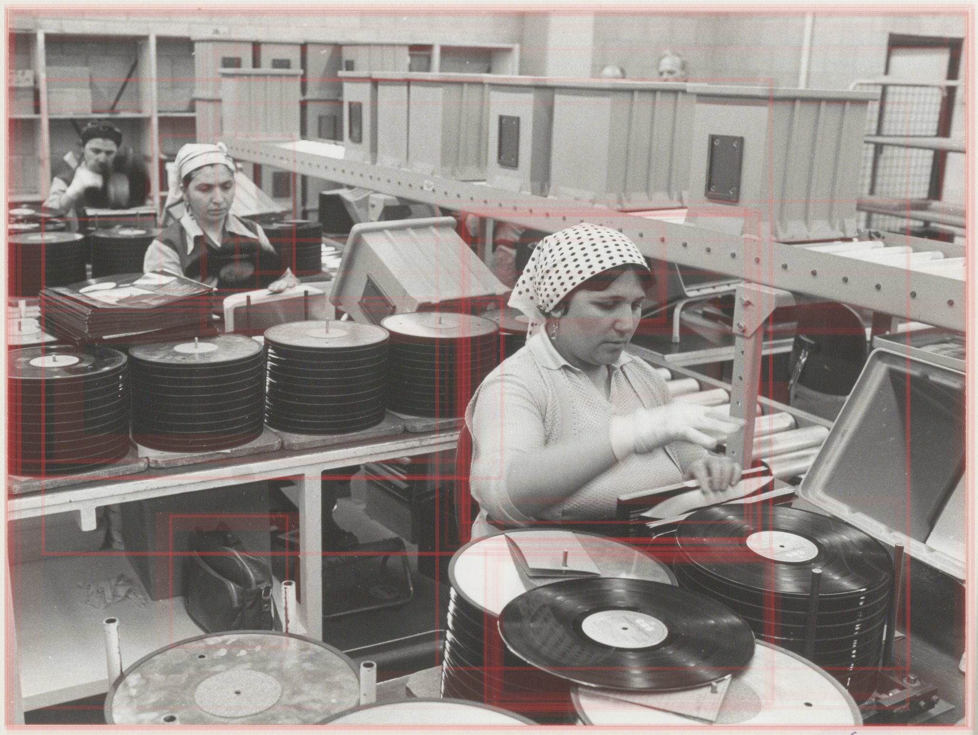

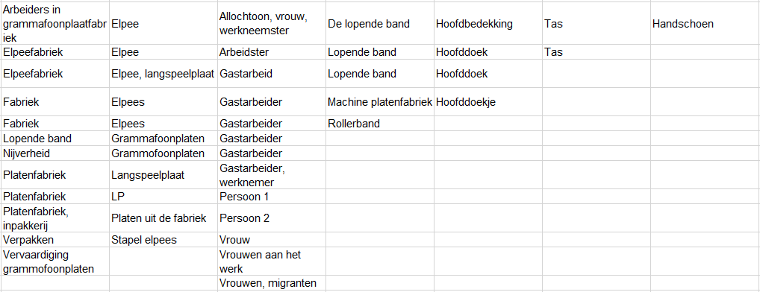

*Figuur 3. Resultaat van het door 14 personen ‘taggen’ van elementen uit een foto van een elpeefabriek. Op de foto zijn de getrokken rasters te zien, daaronder de benamingen van de labels*

Het geeft waardevolle inzichten voor ons vervolgproject, waarin we door het publiek foto’s willen laten labelen ten behoeve van de AI-training. Eén van die inzichten is dat we de invoerders in de toekenning van labels een term willen laten kiezen uit een gestructureerde lijst (zoals de [GTAA-thesaurus](https://beeldengeluid.nl/kennis/kennisthemas/metadata/gemeenschappelijke-thesaurus-audiovisuele-archieven) op het gebied van audiovisuele archieven).